|  |
| --- |
| 💡 MerkkastenHolocaust   Bezeichnet die systematische Ermordung von etwa 6 Millionen Juden durch die Nationalsozialisten. Der Begriff stammt aus dem Griechischen und bedeutet "vollständig verbrannt", ursprünglich für Opferungen verwendet. Heute umfasst er auch andere Opfergruppen der NS-Zeit wie Roma und Menschen mit Behinderungen. Wegen seiner breiten Bekanntheit und der Fernsehserie „Holocaust“ wird er international verwendet.   Shoa   Der hebräische Begriff für "Katastrophe" und wird von vielen Juden bevorzugt, da er die religiöse Konnotation des Holocaust vermeidet. Er steht ausschließlich für den Völkermord an den Juden und betont das spezifische jüdische Leid.   Völkermord Auch Genozid genannt, ist ein juristischer Begriff und beschreibt die Absicht, eine nationale, ethnische, rassische oder religiöse Gruppe ganz oder teilweise zu zerstören. Er wurde nach dem Zweiten Weltkrieg eingeführt und umfasst zahlreiche historische und moderne Verbrechen. |

Vergleiche die Begriffe 'Holocaust' und 'Shoa' in Bezug auf ihre Herkunft und Bedeutung. Warum könnten manche Menschen den einen Begriff dem anderen vorziehen?

___________________________________________________________________

___________________________________________________________________

___________________________________________________________________

Jetzt erfährst du mehr über einen Aspekt in der Geschichte des Holocaust.

### 📋 Arbeitsauftrag

Lies dir den Text durch und beantworte im Anschluss die Fragen.

## Das Ermächtigungsgesetz von 1933: Ein Schritt in Richtung Holocaust

Das Ermächtigungsgesetz vom 24. März 1933 markierte einen entscheidenden Wendepunkt in der deutschen Geschichte und bereitete den Weg für die nationalsozialistische Diktatur. Mit diesem Gesetz erhielt Adolf Hitler und seine Regierung die Befugnis, ohne parlamentarische Zustimmung Gesetze zu erlassen. Dies ermöglichte die schrittweise Abschaffung demokratischer Strukturen und die Verfolgung politischer Gegner.

Die Folgen für die jüdische Bevölkerung waren verheerend. Schon kurz nach Inkrafttreten des Gesetzes begann die systematische Ausgrenzung und Entrechtung der Juden. Antisemitische Maßnahmen wie der Boykott jüdischer Geschäfte, Berufsverbote und die Einführung des "Arierparagraphen" führten zur sozialen und wirtschaftlichen Isolation der jüdischen Gemeinschaft. Diese Entwicklungen mündeten schließlich in den Nürnberger Gesetzen von 1935, die die Diskriminierung weiter verschärften.

Das Ermächtigungsgesetz und die darauf folgenden Maßnahmen zeigten die historische Relevanz und Explosivität der nationalsozialistischen Politik. Sie legten den Grundstein für die systematische Verfolgung und letztlich die Vernichtung der jüdischen Bevölkerung im Holocaust. Die Ereignisse verdeutlichen, wie gesetzliche Regelungen zur systematischen Verfolgung und Vernichtung einer ganzen Bevölkerungsgruppe genutzt werden können.

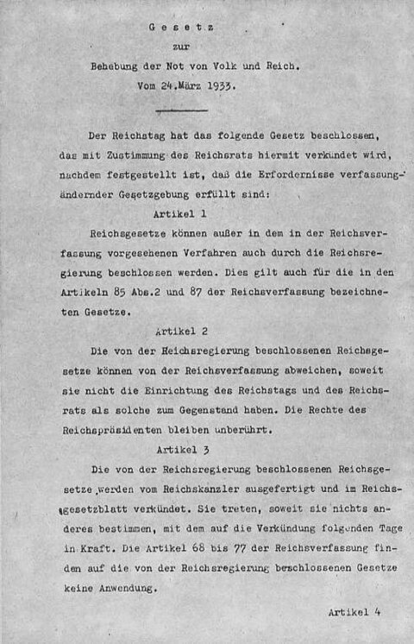

Gesetzestext des Ermächtigungsgesetzes von 1933 [Quelle: Wikipedia]

Beschreibe, was das Ermächtigungsgesetz von 1933 ermöglichte.

___________________________________________________________________

___________________________________________________________________

___________________________________________________________________

Nenne mindestens zwei Maßnahmen, die nach dem Ermächtigungsgesetz gegen die jüdische Bevölkerung ergriffen wurden.

___________________________________________________________________

___________________________________________________________________

___________________________________________________________________

Erkläre, warum das Ermächtigungsgesetz und die folgenden Maßnahmen der Vorläufer zur Verfolgung der jüdischen Bevölkerung im Holocaust waren.

___________________________________________________________________

___________________________________________________________________

___________________________________________________________________

### 🔎 Weiterführende Informationen

Schau dir das folgende Video an, um mehr über die Geschichte des Antisemitismus zu erfahren.

Achtung! Es werden antisemitische Abbildungen zur Erklärung historischer Zusammenhänge gezeigt.

|  |  |
| --- | --- |
|  | Youtube: Judenhass: Die lange Geschichte  To watch the youtube video just scan the QR code.  https://www.youtube.com/watch?v=QDhViGpcQls |